ÚJ

HALLGATÓI WEB SEGÉDLET

BEIRATKOZÁS/BEJELENTKEZÉS

Első éves hallgatóknak beiratkozni kell az egyetemre – ezzel regisztrálva magát a félévre is, felsőbb éves hallgatóknak pedig bejelentkezni az adott félévre. Ezt a következő lépésekkel tehetjük meg:

**Menü/Ügyintézés/Féléves regisztráció** menüpontra lépünk

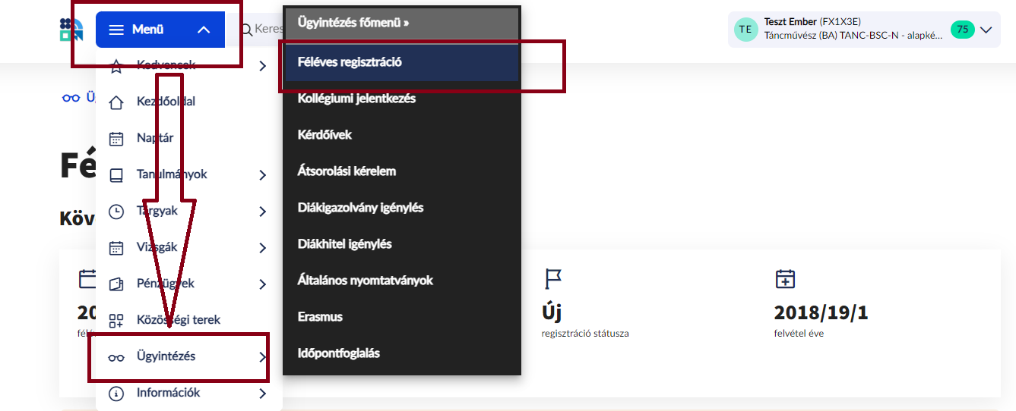

**Következő félév** blokkban a beiratkozás gombra kattintunk

Félév státusza ablak megjelenik, itt ki tudjuk választani, hogy aktív vagy passzív félévre szeretnénk regisztrálni

Kiválasztás gombbal véglegesíthetjük a beiratkozást/bejelentkezést. Egy visszajelző üzenettel jelzi a rendszer a beiratkozás sikerességét.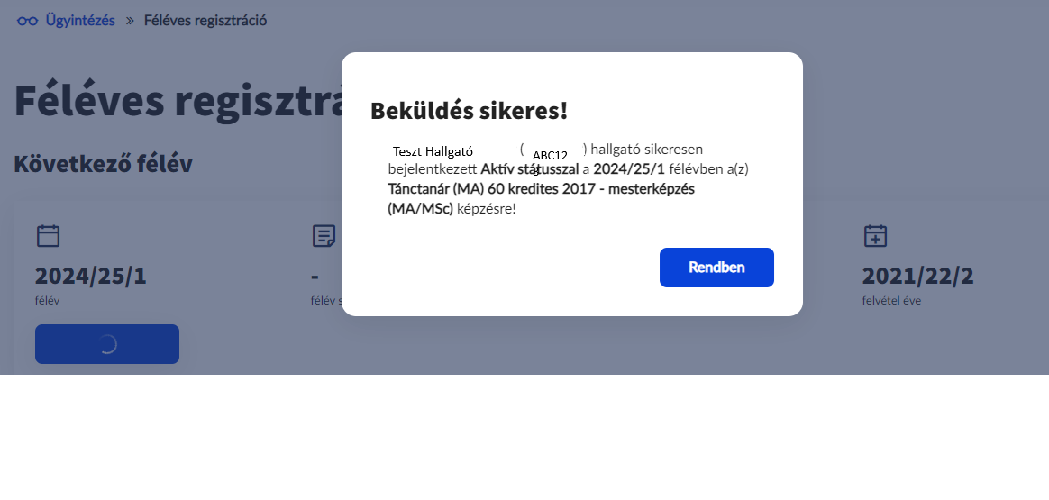

TÁRGYFELVÉTEL

Tárgyfelvételre a **Menü/Tárgyak/Tárgyfelvétel** menüponton van lehetőségünk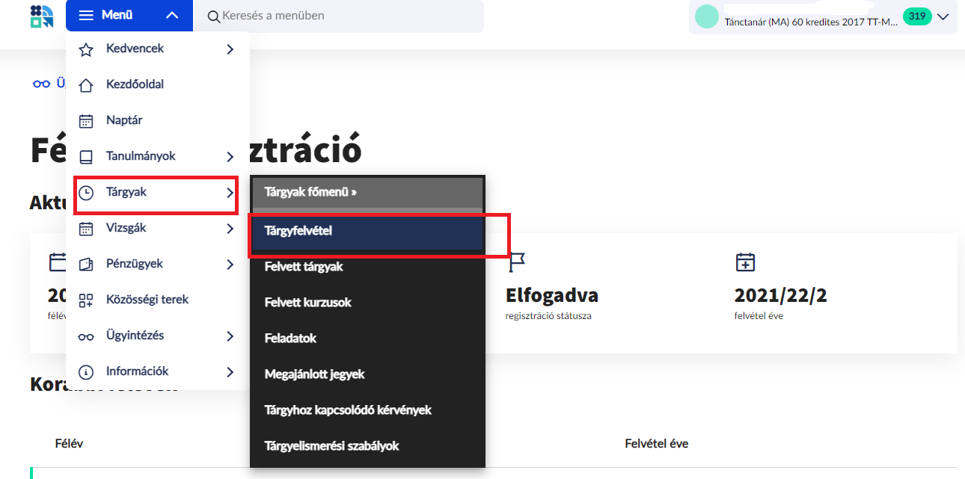

A tárgyfelvétel felületen tudjuk listázni a tárgyakat, amihez meghirdetésre kerültek kurzusok – szűrhetünk mintatantervre, tárgykódra.

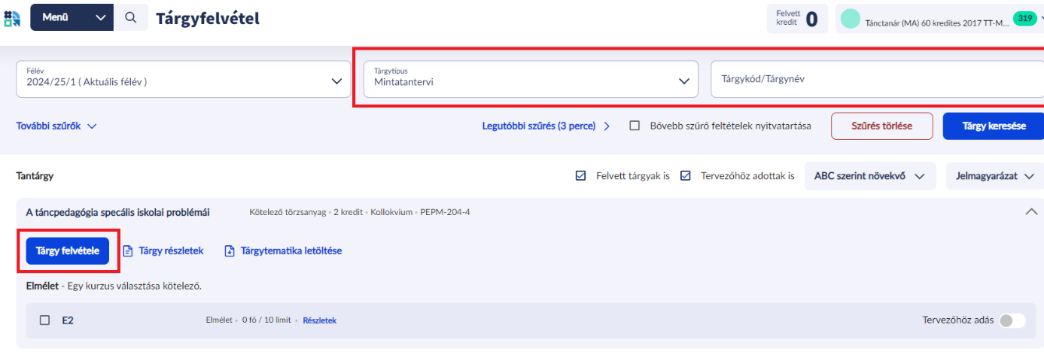

Miután kipipáltuk a kurzus mellett a checkbox-ot a felvenni kívánt tárgynál, megnyomjuk a **Tárgy felvétele** gombot.

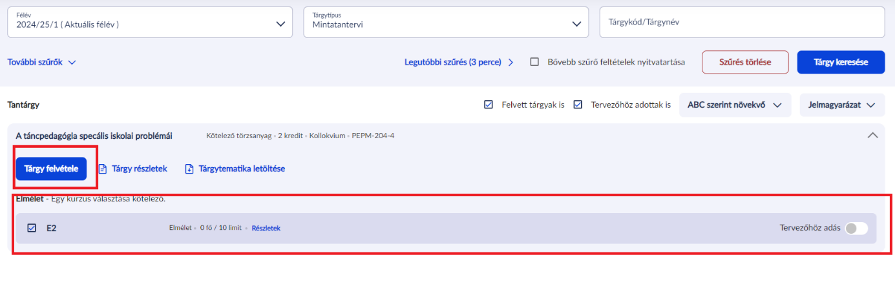

Egyszerre egy tárgyat lehet felvenni, ezért egy figyelmeztető üzenetben javasolja a rendszer, hogy fontossági sorrendben vegyük fel a tárgyakat

Kattintsunk a **megerősítés** gombra – ha nem szeretnénk több ilyen üzenetet kapni, pipáljuk be a „**Ne jelenlen meg többször**” checkboxot.

Sikeres felvételt követően jelzi a rendszer a tárgy sora mellett, hogy fel lett véve, illetve a kurzus sorában is, hogy mely kurzusra jelentkeztünk.

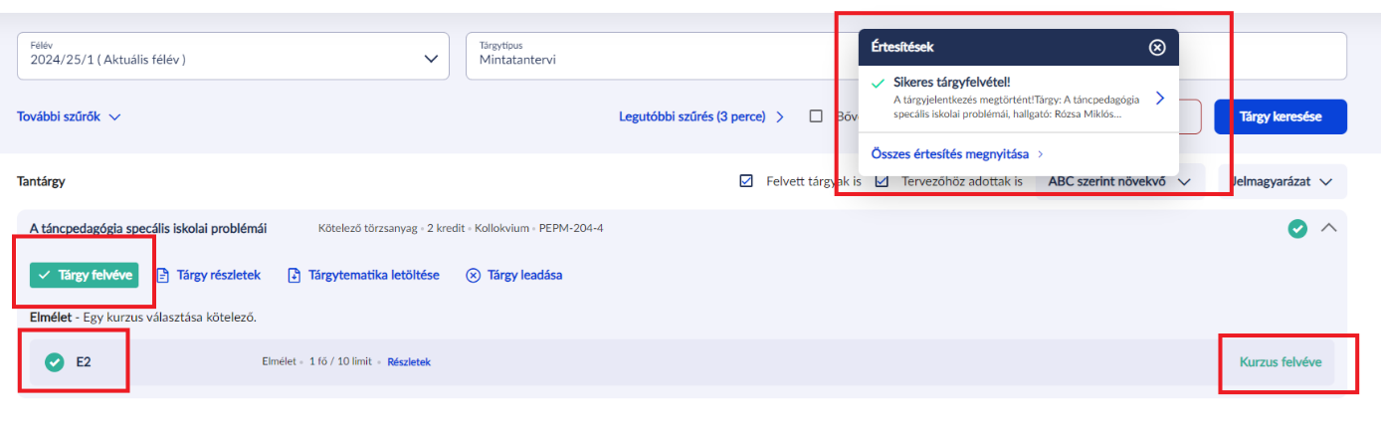

TÁRGYLEADÁS

Ha olyan tárgyra jelentkeztünk, melyre mégsem szeretnénk bejárni, le tudjuk adni a tárgyat az alábbi lépésekkel:

Menüben keressük ki a **Tárgyak/Felvett tárgyak** menüpontot

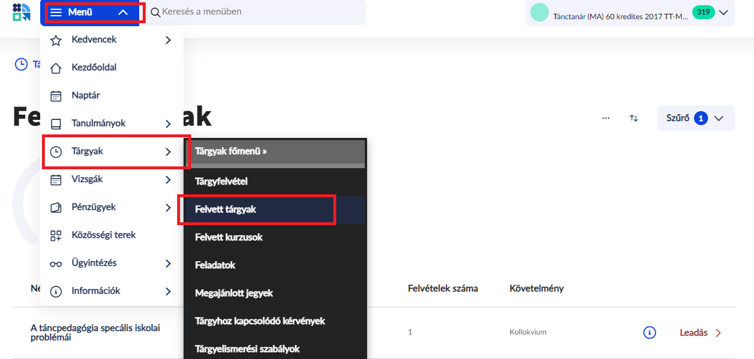

A leadni kívánt tárgy sora mellett nyomjuk meg a **Leadás** gombot. A rendszer egy üzenetben tájékoztat arról, hogy nem visszavonható a művelet:

Megerősítésképpen nyomjuk meg a **Tárgy leadása** gombot. Ezután kapunk egy értesítést a leadás sikerességéről, és eltűnik a tárgy a felvett tárgyak menüpontról.

VIZSGAJELENTKEZÉS

Vizsgajelentkezésre **a Vizsgák/Vizsgajelentkezés** menüponton van lehetőségünk

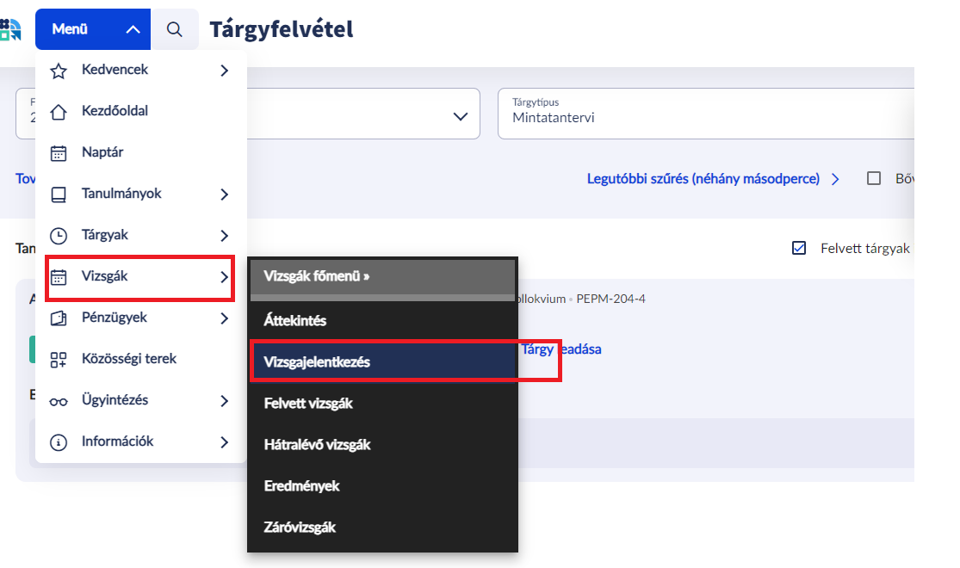

Felsorolásra kerülnek a felvehető vizsgaidőpontjaink tárgyanként. Részletek gomb megnyomásával tudjuk megnézni a vizsga részleteit.

Felvétel gombra kattintva tudunk jelentkezni a vizsgára, erről értesítést kapunk

VIZSGA LEJELENTKEZÉS

Amennyiben le szeretnénk jelentkezni egy vizsgáról, ugyanitt a **Vizsgák/Vizsgajelentkezés** menüponton van lehetőségünk a **Leadás** gombbal. Leadás gomb megnyomásakor megerősítést kér a rendszer

**Leadás** gomb megnyomásával tudjuk véglegesíteni a vizsga lejelentkezést

A sikerességről tájékoztató üzenetet küld a rendszer.